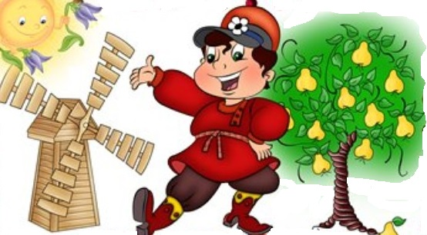

Детский районный фестиваль казачьей культуры

«Казачатам весело!
Значит, братцы, любо!»

1. ОБЩИЕ ПОЛОЖЕНИЯ
Фестиваль является сетевым мероприятием для воспитанников детских дошкольных, школьных образовательных учреждений, учреждений культуры и учреждений дополнительного образования. Настоящее положение определяет цели, задачи, порядок проведения, содержание, категории участников детского районного фестиваля казачьей культуры "Казачатам весело! Значит, братцы, любо!", далее — Фестиваля.

2. ЦЕЛИ И ЗАДАЧИ ФЕСТИВАЛЯ
2.1. Целями Фестиваля являются:
- Совершенствование системы художественно-эстетического развития детей дошкольного и школьного возраста;
- Поддержка детского творчества, выявление талантливых детей в области искусств;
- Развитие и сохранение традиций Донского казачества.

2.2. Задачами Фестиваля являются:
- Воспитание любви к искусству и красоте, формирование эстетического вкуса, социокультурная адаптация современного дошкольника и школьника;
- Сохранение и развитие традиций казачьей культуры Ростовской области;
- Создание условий для обмена опытом между коллективами, руководителями и педагогами дошкольных, школьных образовательных, культурных учреждений и учреждений дополнительного образования;
- Формирование инновационных методов взаимодействия государственных органов и средств массовой информации в сфере поддержки детского творчества;

3. УЧРЕДИТЕЛИ ФЕСТИВАЛЯ
- Отдел культуры Кагальницкого района
- МБУК Кагальницкого района «Районный дом культуры»
- Союз казаков – воинов России и Зарубежья

4. СРОКИ И МЕСТО ПРОВЕДЕНИЯ ФЕСТИВАЛЯ
4.1. Срок подачи заявки: до 8 октября 2024г. ВКЛЮЧИТЕЛЬНО на электронный адрес raionnyidomkultury@yandex.ru
4.2. Место проведения фестиваля: зрительный зал Районного дома культуры, станица Кагальницкая, Кагальницкий район, Ростовская область, улица Калинина д.105.
4.3. Дата проведения фестиваля 11 октября 2024 г.

5. УЧАСТНИКИ ФЕСТИВАЛЯ, ВОЗРАСТНЫЕ КАТЕГОРИИ
5.1. К участию в Фестивале приглашаются детские творческие коллективы и отдельные исполнители дошкольного и школьного возраста до 17 лет
5.2. Для участия в фестивале предоставляется 1 музыкальный номер казачий, фольклорный, народный, стилизованный. (соло, дуэт, трио, ансамбль, хор)

6. НОМИНАЦИИ ФЕСТИВАЛЯ
- Вокал:
- исполнение соло;
- исполнение дуэт, трио, группа, ансамбль, хор;
- Хореография
- соло;
- ансамбль.
- Инструментальное творчество

Заявка
на участие в Детском районном фестивале казачьей культуры
«Казачатам весело! Значит, братцы, любо!»

1. Направляющая сторона / учреждение.
________________________________________________________________________________________________________________________________________________________________________________________________________________________
(*так, как должно быть написано в дипломе)

2. Состав коллектива, количество человек (если участники повторяются, то просьба считать общее количество детей)
_______________________________________________________________________

4. Ф.И.О. руководителя коллектива (солиста)
_________________________________________________________________________
________________________________________________________________________
(*так, как должно быть написано в дипломе)

5. Телефон руководителя коллектива (солиста)________________________________

6. Фонограммы присылать на электронный адрес raionnyidomkultury@yandex.ru

Название номера, песни | Хронометраж (время исполнения)

Руководитель учреждения _______________________ /_____________________/
(подпись) (расшифровка)

